Тематическая неделя
«Зимние виды спорта и зимние забавы детей»
старшая группа №7
воспитатель Безматерных Т.В.
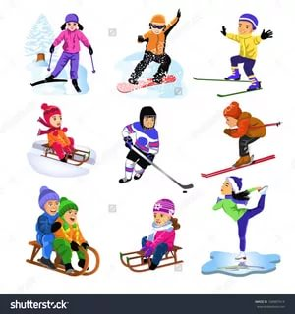
Цель данной недели: Расширить представление детей о зимних забавах и развлечениях. Закрепить представления о зимних видах спорта. Побуждать рассказывать о занятиях физкультурой и спортом в детском саду и семье. Закрепить знание названий видов спорта. Способствовать формированию основ здорового образа жизни, потребности заниматься физической культурой и спортом
Каждый день недели был продуман и организован так, чтобы дети получили радость от общения и совместных игр со сверстниками и взрослыми.
Были проведены беседы на тему «Зимние виды спорта» для продолжения формирования знаний видов спорта (спортивных игр) на коньках, лыжах и различного типа санях, показаны иллюстрации зимних видов спорта. Темы занятий по художественно-эстетическому развитию (лепка, аппликация и рисование) были посвящены лыжному спорту.
В рамках воспитательно - образовательного процесса с детьми проводились такие формы работы, как чтение художественных произведений, организация подвижных зимних игр на улице, рассматривание иллюстраций о зиме, зимних видах спорта.
На прогулках дети с большим удовольствием провели «лыжные гонки», эстафеты на санках и снегокатах «Кто быстрее». Также мальчишки с большим удовольствием познакомились с элементами хоккея с шайбой и мячом.
А занятие по развитию речи способствовало развитию умения составлять связный повествовательный рассказ по сюжетной картине «Зимние развлечения».
В четверг прошло мероприятие «Встреча с интересными людьми». Бабушка Максима Заморина рассказала о известном Нытвенском тренере и спортсмене – лыжнике Заморине Константине Борисовиче. Нина Николаевна приготовила презентацию, в которой рассказала о том, как и каких побед добился Заморин К.Б. Дети с интересом слушали и рассматривали кубки, медали и грамоты Константина Борисовича. После этого Максим Заморин рассказал, какую семейную традицию поддерживает его семья: всей семьей они увлекаются горными лыжами.
Алина Шилова рассказала и показала награды своего старшего брата, который тоже занимался лыжами.
И многие дети захотели после этой встречи заниматься лыжным спортом.

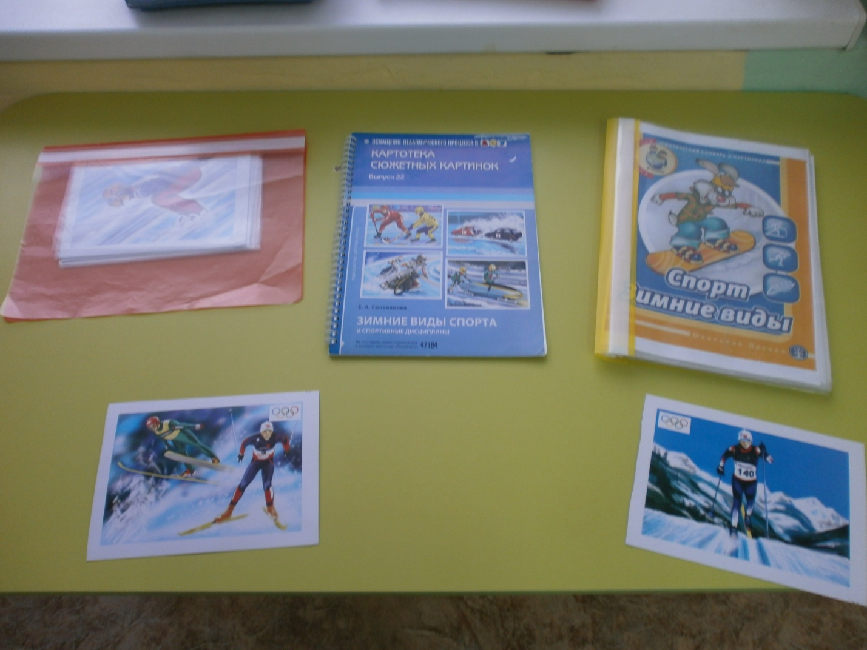
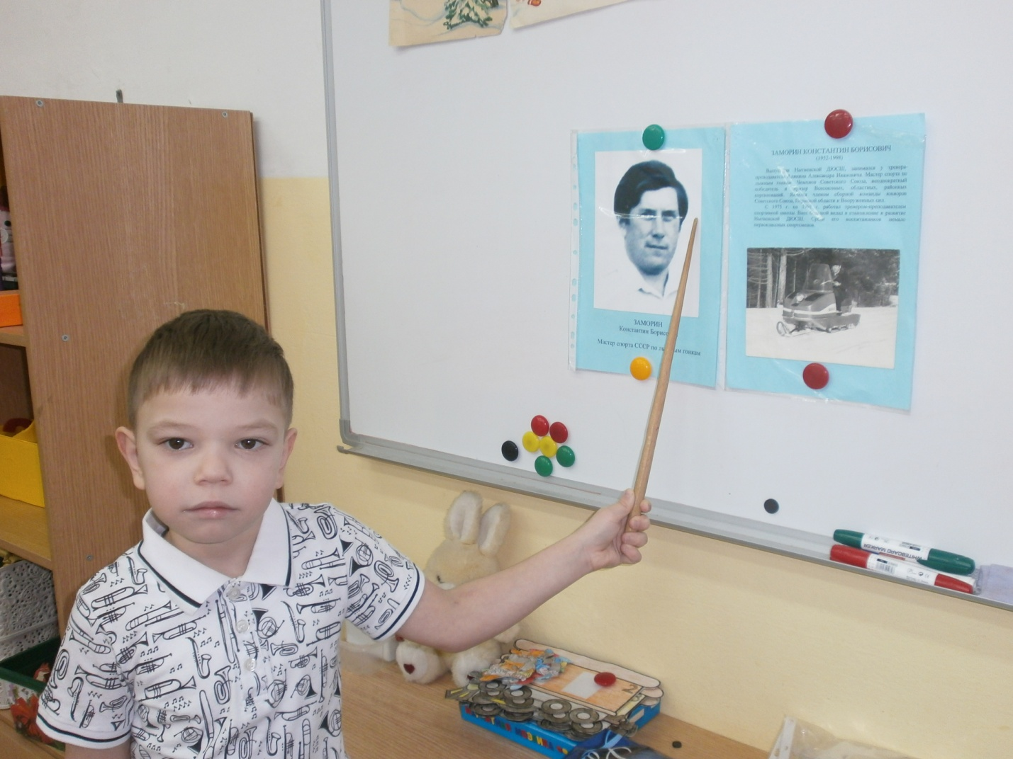
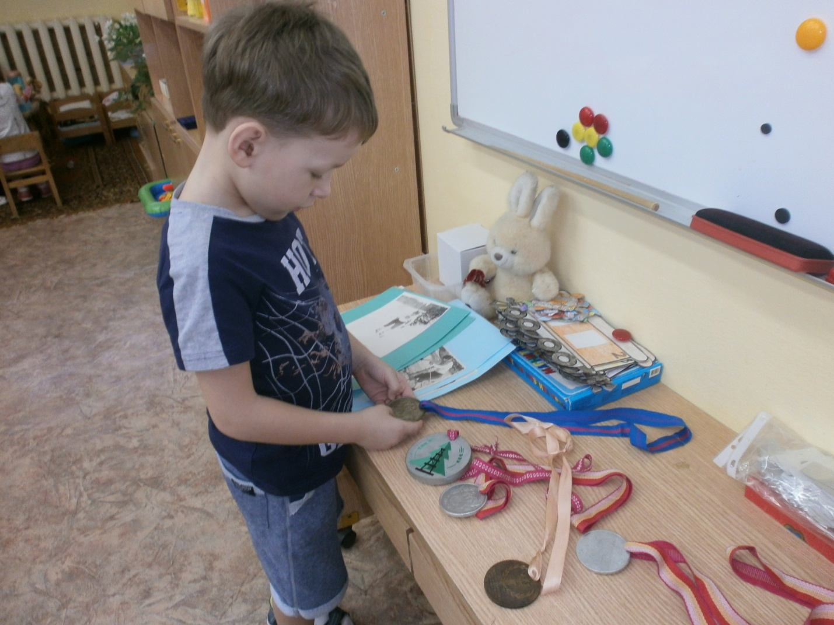
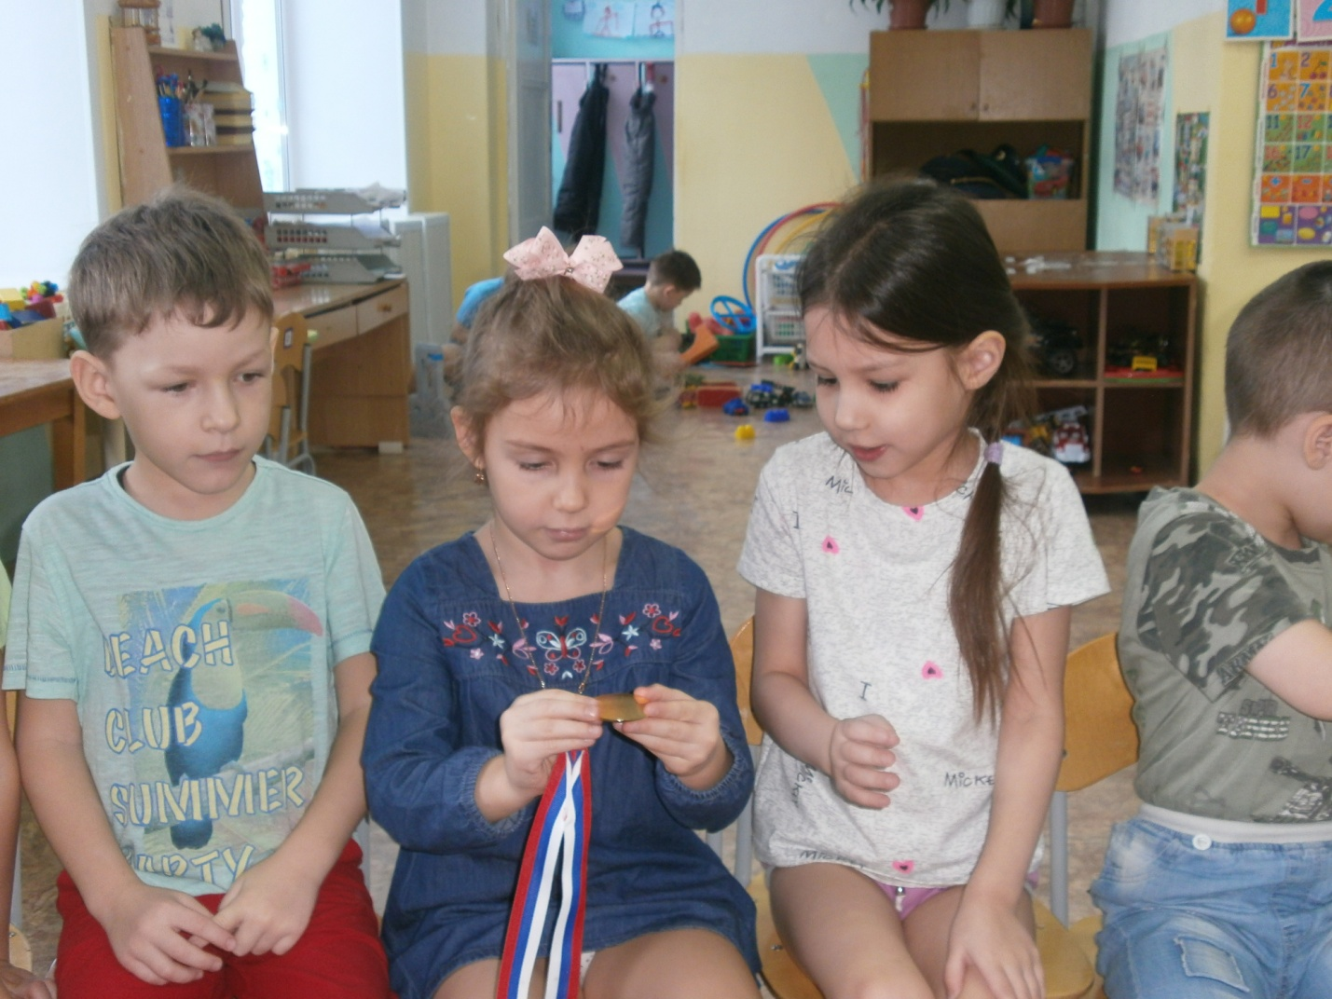
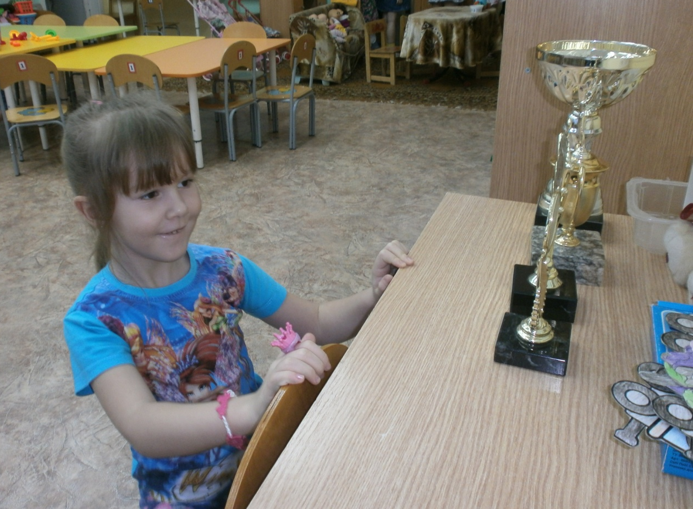
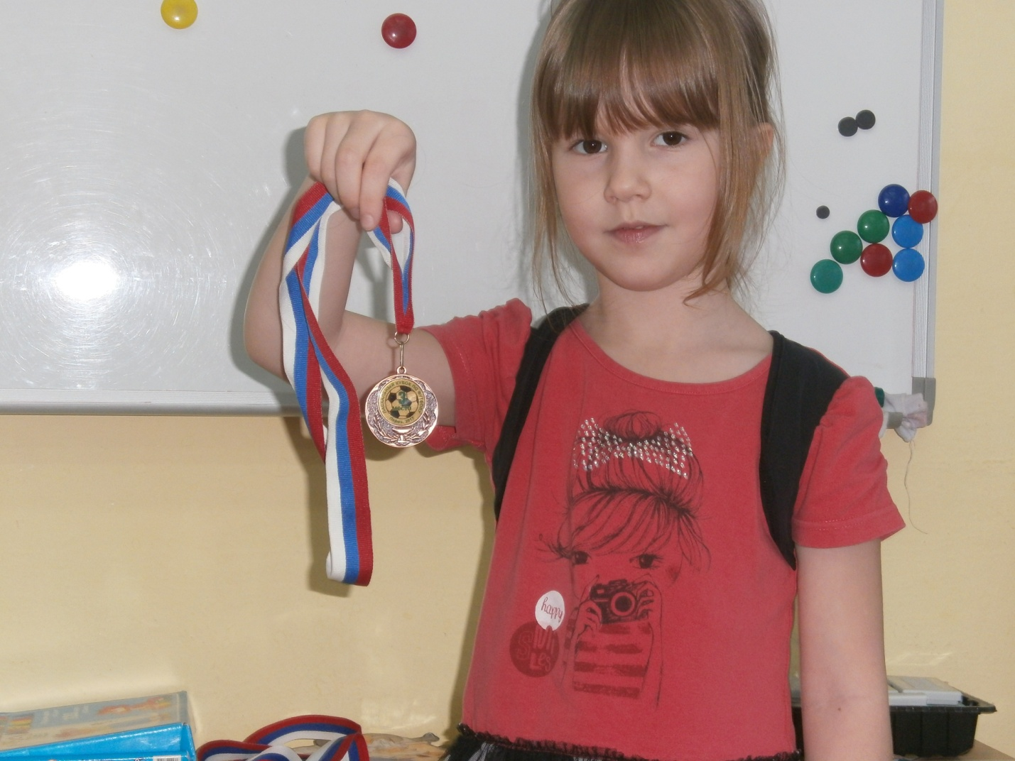
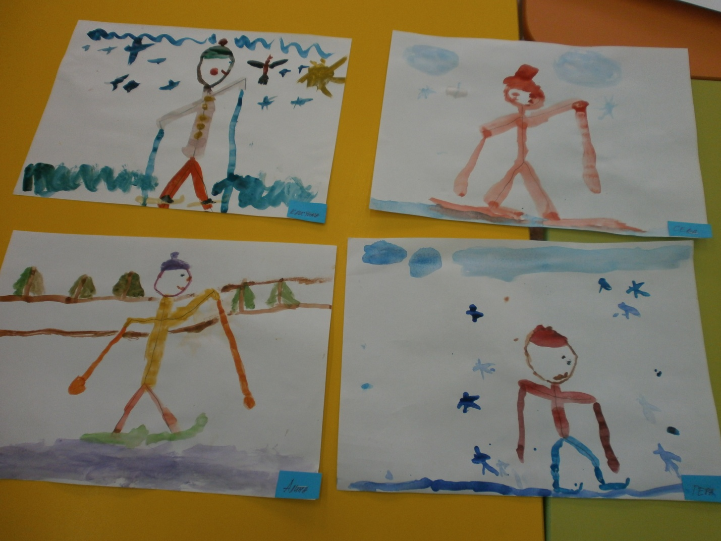
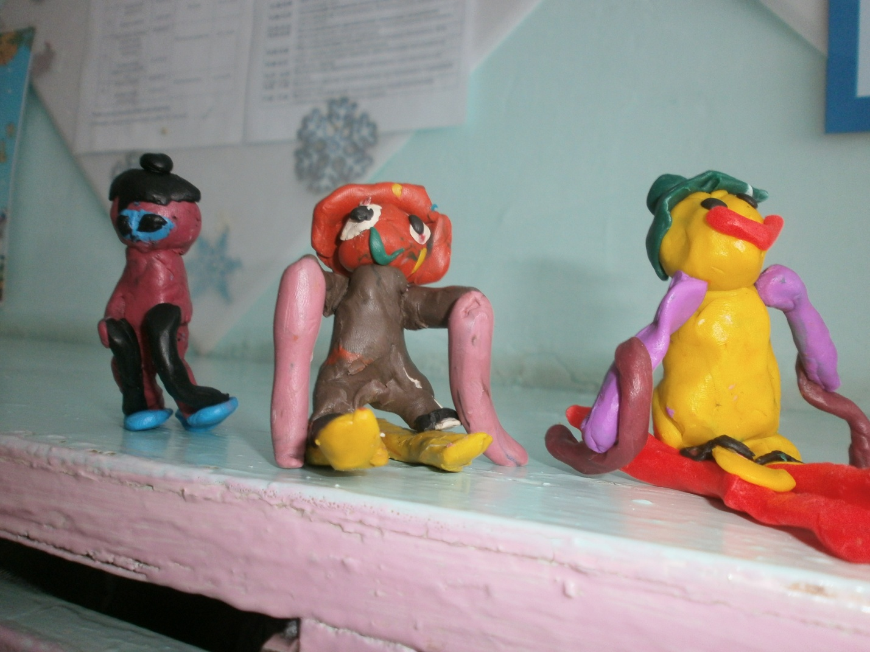
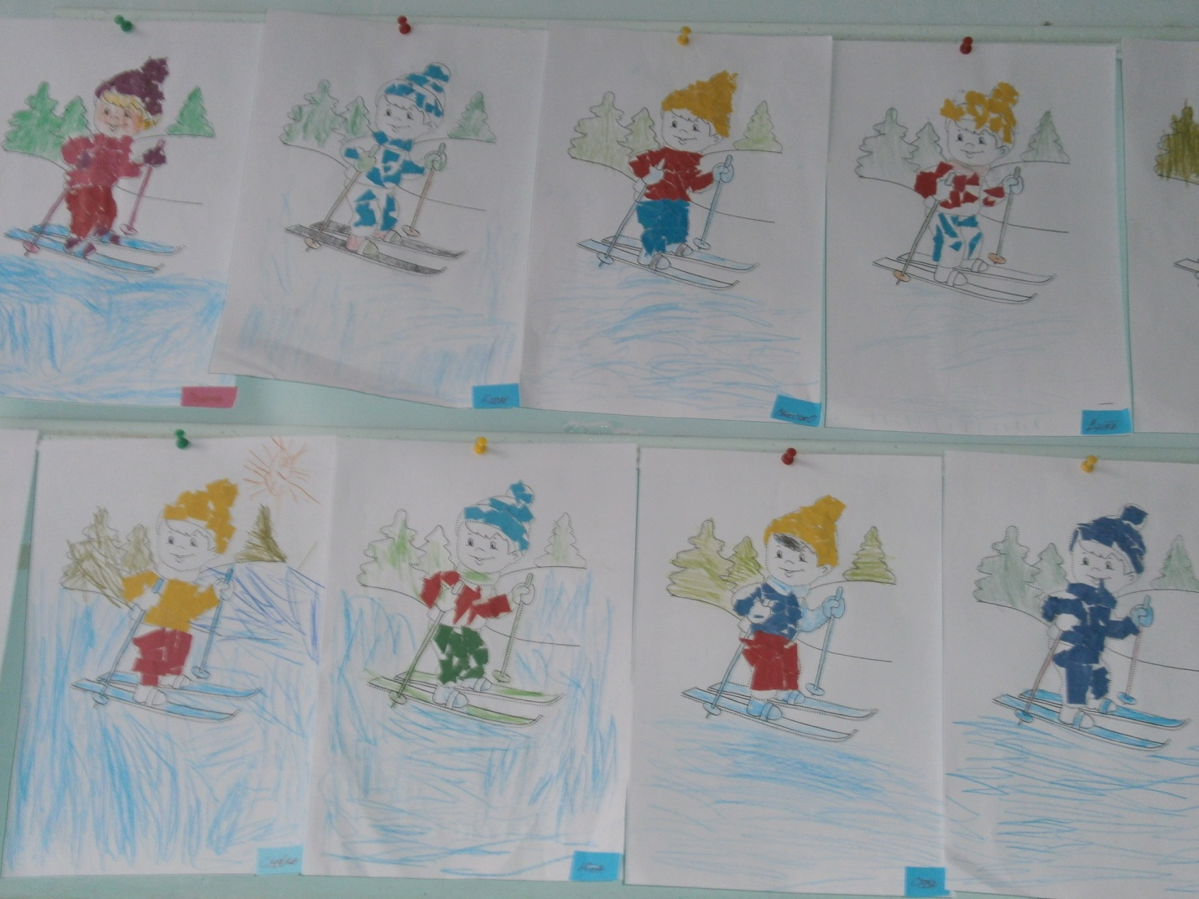
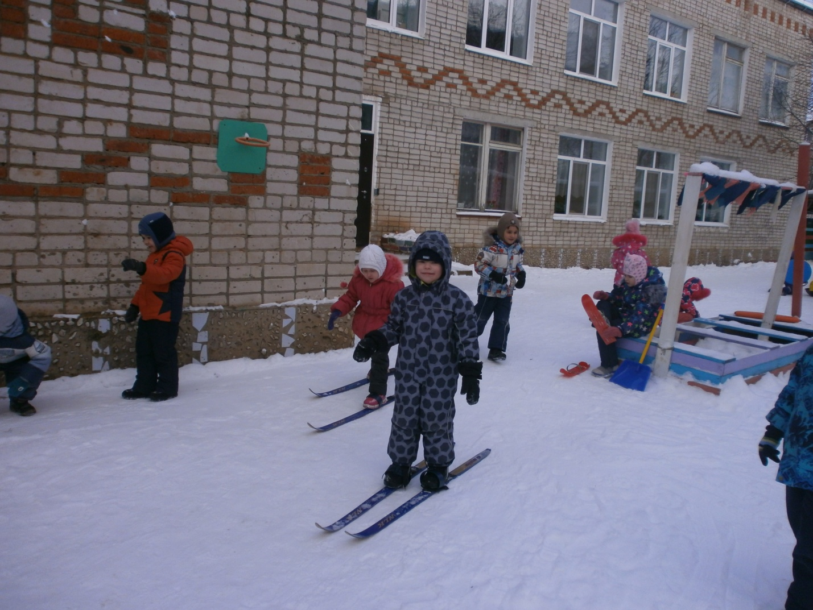
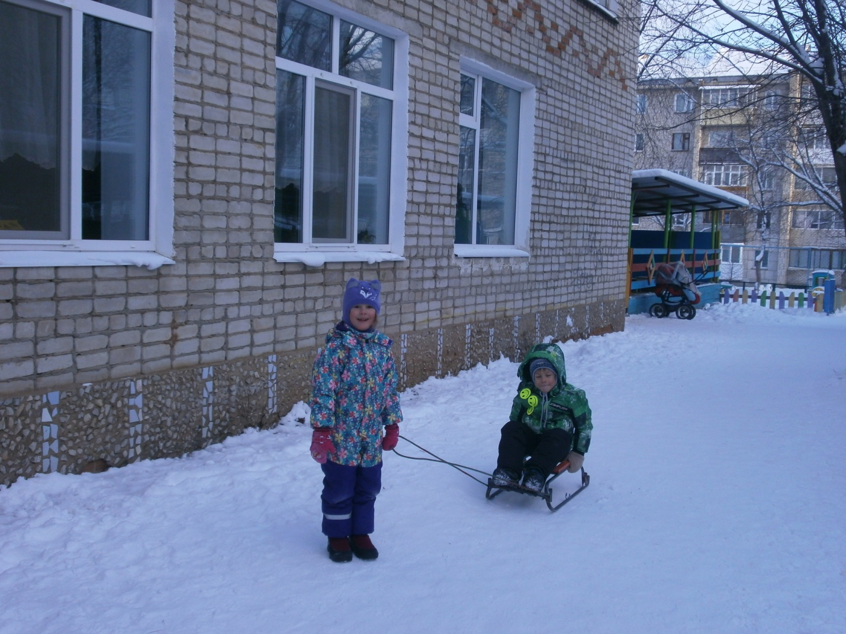
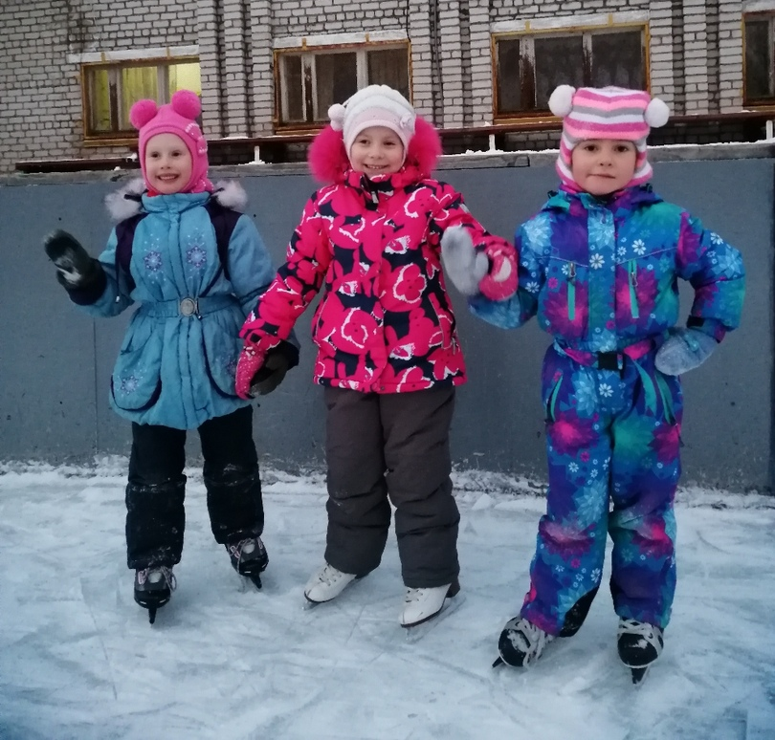
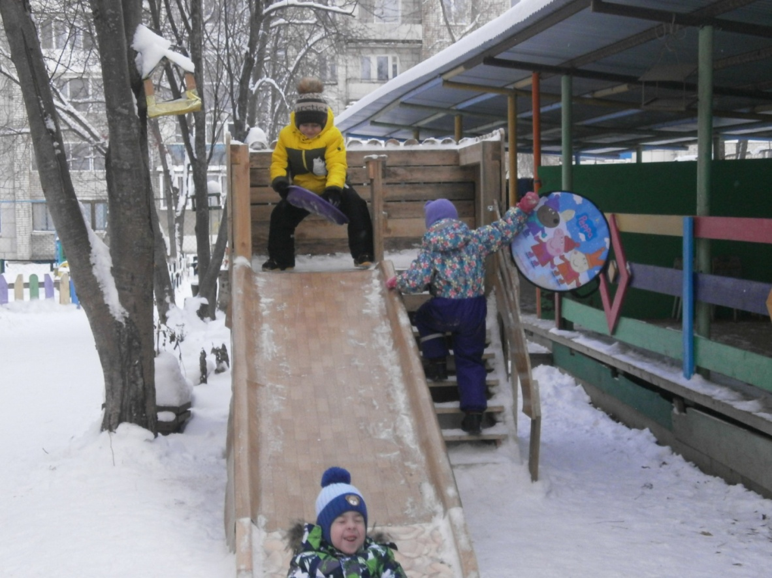
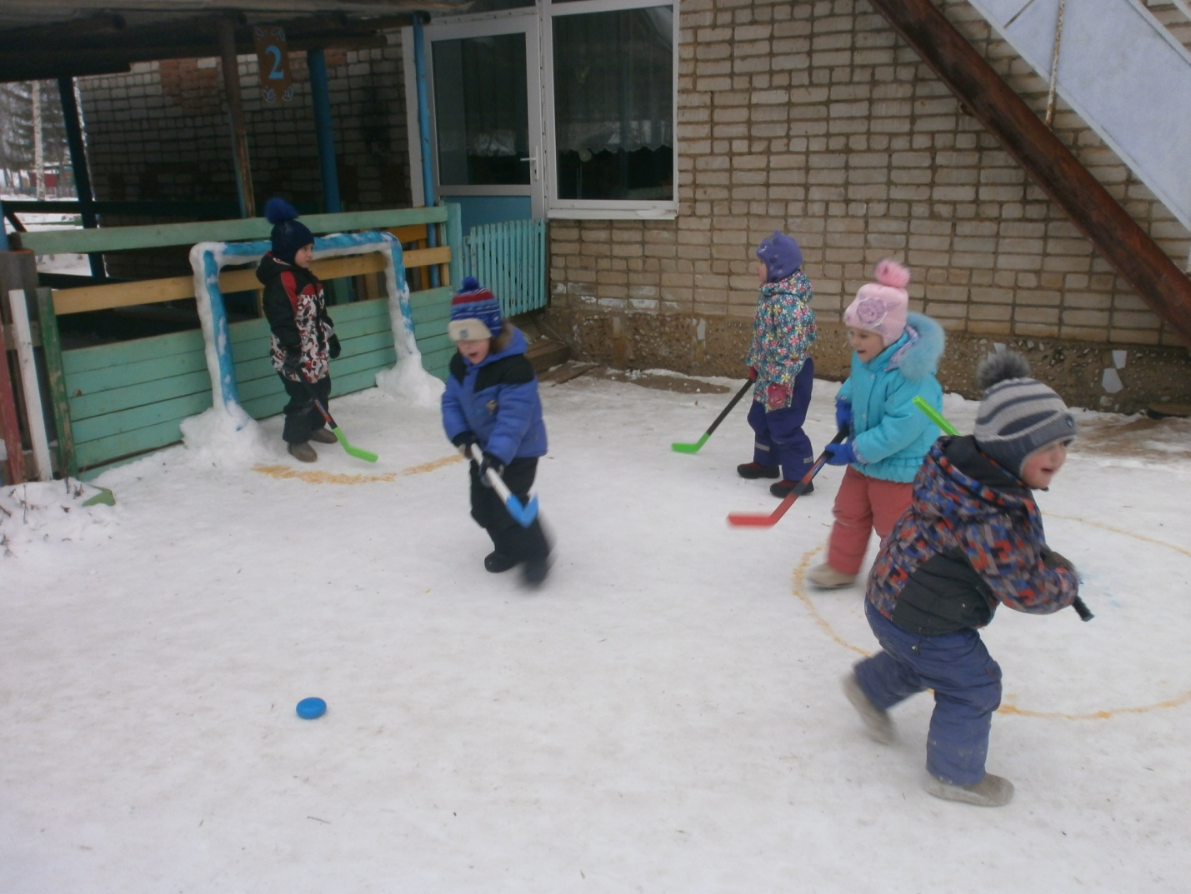
Неделя прошла ярко, познавательно. Дети познакомились с различными видами зимнего спорта.

Много зимних видов
спорта.
Лыжи, санки и коньки.
И фигурное катанье,
Выбирай, что хочешь ты.
Нужно спортом
Заниматься.
И здоровье укреплять.
Олимпийские резервы.
Обещаем пополнять!!!!

